Slezan tour - Mistrovství SAC ČR 2019 v časovce jednotlivců

Typ závodu | Časovka jednotlivců, mistrovství SAC ČR 2019
Pořadatel závodu | Cyklistický oddíl TJ Lokomotiva Krnov, Město Krnov a Leskovec nad Moravicí
Ředitel závodu | Petr Sekanina
Telefon na ředitele závodu | 606 347 085
E-mail na ředitele závodu | sekanina@spgs-szs.cz
Termín konání závodu | Sobota 20. 7. 2019
Přihlášení | POZOR – do závodu je nutné se registrovat předem nejpozději do 15. 7. 2019 na této oficiální adrese SAC ČR = http://www.saccr.cz/prihlaska/
Místo prezentace | Kulturní dům Leskovec nad Moravicí, V případě účasti na sobotní časovce jednotlivců i v nedělním silničním závodě dostane závodník na každý závod stejný čip. Čip se připevňuje páskou k přední vidlici kola a bude zálohován částkou 200,-Kč
Čas zahájení prezentace | 20.7.2019 od 9:00 hodin
Čas ukončení prezentace | 20.7.2019 do 11:00 hodin (nejpozději 1 hodinu před startem příslušné kategorie)
Místo startu závodu | Centrum obce Leskovec nad Moravicí
Čas startu závodu | 12:00 hodin (kat. V, Ž, J, F, E, D, C, B, A), interval 1 minuta (POZOR v případě registrace na místě bude účastník zařazen na konec své kategorie – omezený počet těchto míst!!)
Místo cíle závodu | V centru obce Leskovec nad Moravicí
Trasa závodu | Start – na křižovatce Leskovec nad Moravicí – směr hráz Slezská Harta– otočka za přehradou Slezská Harta – zpátky směr Leskovec nad Moravicí – projetí celé obce – směr Bruntál - otočka křižovatka na Dlouhou Stráň – zpět do Leskovce nad Moravicí
Celková délka pro kategorie  A+B +C+D+E+J+Ž | Pro všechny kategorie stejná = celkem 24 km
Výše startovného pro členy SAC ČR | V rámci registrace předem 300,- Kč, na místě 450,- Kč (občerstvení v ceně)
Závod je vypsán i pro příchozí | NE
Kategorie | A, B, C, D, E, F, J, Ž, V
Závod je povolen a uspořádán | Za plného silničního provozu, trať zajištěna pořadatelskou službou
Doporučení a popis chování v rámci závodu | Účastníci musí dodržovat pravidla silničního provozu, zejména dodržovat jízdu při pravém okraji vozovky, v nepřehledných úsecích, zejména ve sjezdech doporučujeme přizpůsobit jízdu stavu tratě. Každý bude před závodem poučen a toto potvrdí podpisem při prezentaci!!
Místo vyhlášení výsledků | V centru obce Leskovec nad Moravicí
Čas vyhlášení výsledků | 30 minut po dojezdu posledního závodníka do cíle závodu
Vyhlášení | 1. - 3. místo v kategorii A, B, C, D, E, F, J, Ž a V vítězové jednotlivých kategorií budou vyhlášeni jako mistři SAC ČR v časovce jednotlivců a získají dres určený pro mistra na rok 2019.
Odkaz na webové stránky závodu | http://www.saccr.cz/casovka-jednotlivcu/

Důležité:
POZOR – do závodu je nutné se registrovat a zaplatit startovné předem, nejpozději do 15.7. 2019 informace najdete na webových stránkách závodu http://www.saccr.cz/casovka-jednotlivcu/ . Při platbě uveďte jako variabilní symbol své rodné číslo. Pokud bude registrace provedena na místě, bude stát 450,- Kč a závodník bude zařazen na konec své kategorie – počet míst omezen. Závodník dostane při prezentaci čip a startovní číslo. V případě účasti na sobotní časovce jednotlivců i v nedělním silničním závodě dostane závodník na každý závod stejný čip. Čip se připevňuje páskou k přední vidlici kola a bude zálohován částkou 200,-Kč
Doprovodná vozidla:
Doprovodná vozidla a rozjíždění závodníků na trati závodu je v době závodu zakázáno!!
Organizační doplněk:
Závodník, který závod nedokončí je povinen tuto skutečnost nahlásit v cíli časoměřičům nebo případně řediteli závodu SMS zprávou. Závodník je povinen vrátit v prostoru startu závodu čip.
Různé:
- V rámci podpisu Startovní listiny se závodník zavazuje, že v průběhu závodu bude dodržovat pravidla provozu na pozemních komunikacích upravená zákonem č. 361/2000 Sb., o provozu na pozemních komunikacích, ve znění pozdějších předpisů, a prováděcími předpisy k zákonu. Závodu se zúčastní v cyklistické přilbě. Je si vědom, že je povinen dodržovat pokyny policistů a dalších osob, které během závodu řídí provoz na pozemních komunikacích. Závodu se účastní na vlastní odpovědnost a nebezpečí.
- Závod se jede za plného silničního provozu, každý účastník je povinen dodržovat pravidla provozu na pozemních komunikacích (Zákon č. 361/2000 Sb. o provozu na pozemních komunikacích ve znění zákonů č. 60/2001 Sb.,
478/2001 Sb., 62/2002 Sb., 311/2002 Sb., 320/2002 Sb., 436/2003 Sb., 53/2004 Sb. (od 1. 4. 2004) + Vyhláška č.
30/2001 Sb. (dopravní značky) aktualizované znění (od 1. 5. 2004) a pokyny pořadatelů
- Pořadatel neručí za škody závodníkům vzniklé ani jimi způsobené
- Všichni závodníci jsou povinni předložit při prezentaci svou platnou amatérskou licenci, nebo Občanský průkaz (pokud nemají k dispozici licenci)
- Cyklistické přilby jsou POVINNÉ
- V případě pádu (zranění) informujte ředitele závodu co nejdříve (ještě v den konání závodu) z důvodu hlášení pojistné události. Na závod se vztahuje smlouva o pojištění třetí osoby SAC ČR.
Upozornění:
VŠICHNI ZÁVODNÍCI se musí dostavit do prostoru startu 5 minut před startem, z důvodů vyslechnutí informací o závodu. Poté ti, kteří startují později, mohou prostor startu opustit. Pro přístup na start a odjezd z prostoru cíle budou vyhrazeny koridory.
Technická ustanovení:
Pořadí účastníků na startu se bude stanoveno losováním v příslušné kategorii, závodníci startují v intervalu 1 minuty
- jízda „v háku“ je zakázána a trestá se diskvalifikací, předjížděný jezdec je povinen okamžitě po předstižení vytvořit odstup 10 metrů
- diskvalifikací se rovněž trestá jízda „v háku“ za nesoutěžícím cyklistou nebo dopravním prostředkem, dále i „koučování“ na trati nesoutěžícím cyklistou nebo z doprovodného vozidla
- zkrácení a projetí zatáčky přes dělící středovou čáru bude mít za následek diskvalifikaci, zatáčky budou kontrolovány rozhodčími

Pořadí:
Kategorií A, B, C, D, E, F, J, Ž a V bude určeno na základě čipové technologie v cíli závodu a zápisu delegovaných rozhodčích.
Podávání protestů:
- protest předat písemnou formou hlavnímu rozhodčímu
- protest je nutné předat maximálně do 20 minut od vyhlášení oficiálních výsledků
- protest se předává se zálohou 100,-Kč
- protest řeší hlavní rozhodčí s ředitelem závodu a s přítomnými členy VV SAC ČR
- v případě neschválení protestu propadá záloha pořadateli závodu
- ve výjimečných případech (fotodokumentace) má ředitel závodu právo ve spolupráci s VV SAC ČR potrestat cyklistu, jenž se provinil proti pravidlům závodu dodatečně, tedy na základě předané fotodokumentace
Trasa a profil časovky jednotlivců:
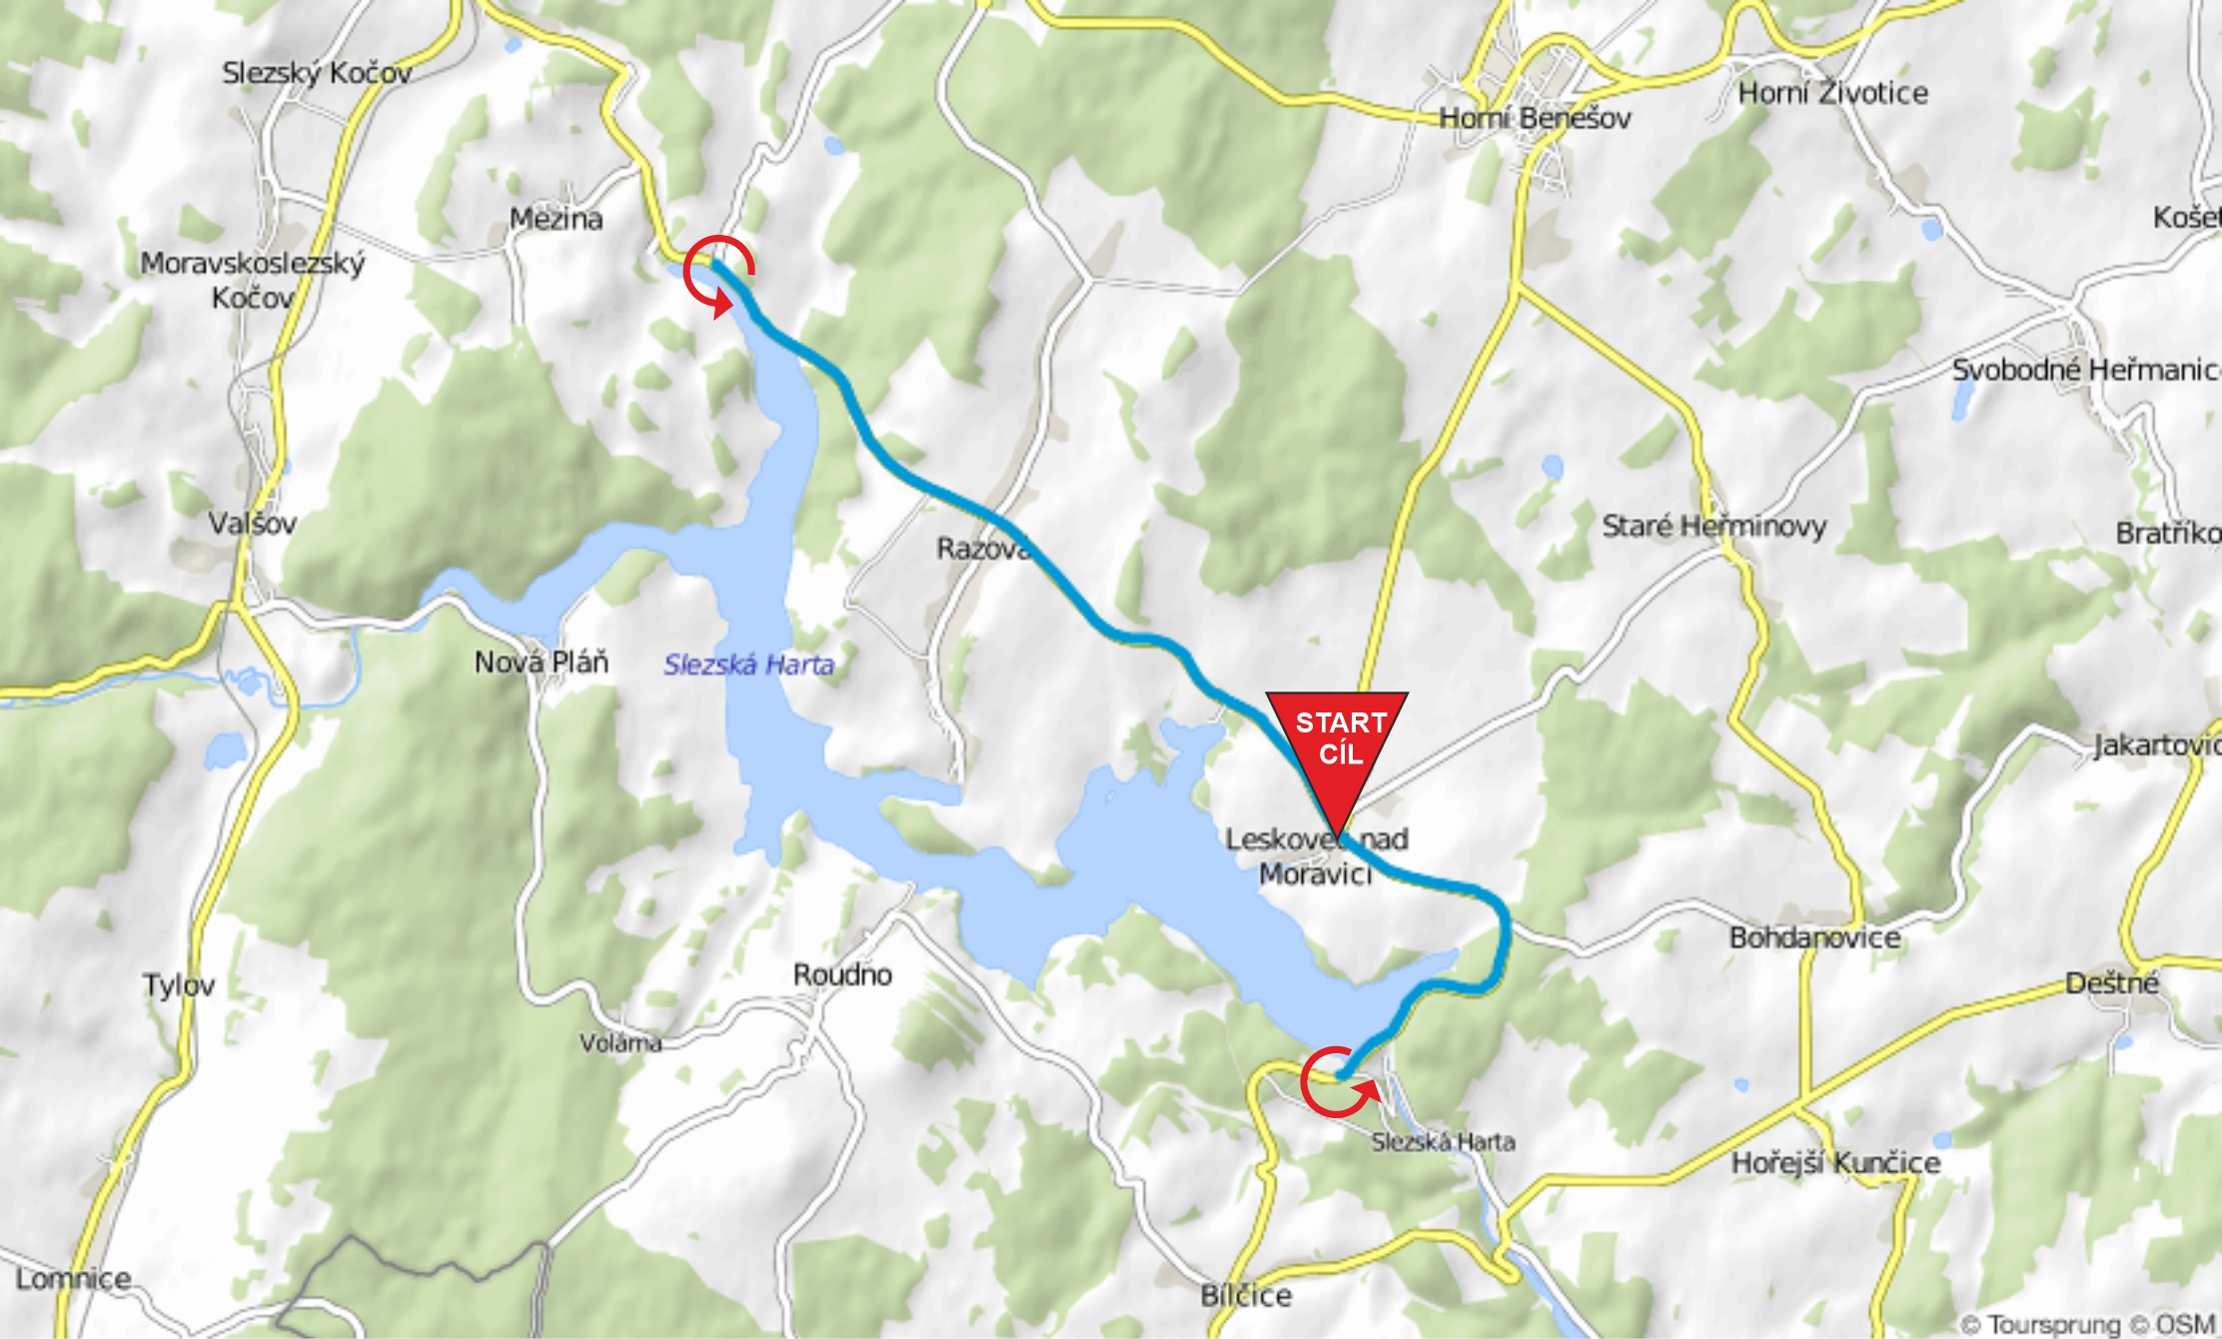
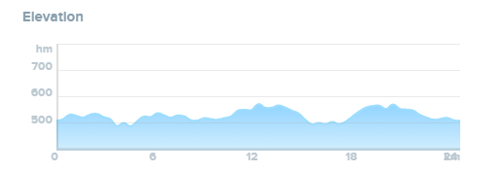

Partneři:

